Кроссворд по теме «Грибы»

Если по горизонтали вы правильно впишите названия съедобных грибов, то по вертикали в выделенной графе получите название гриба.

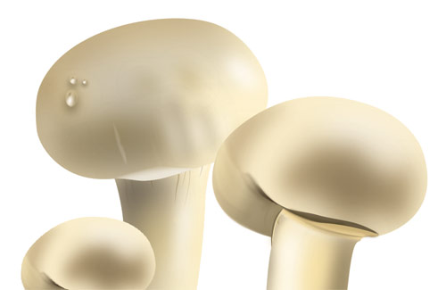
1

2

3

4

5

6

7

8

9

ОТВЕТ:
Изображен шампиньон
- вешенка
- маслёнок
- маховик
- опенок
- лисичка
- подосиновик
- польский
- сыроежка
- белянка

